Опыт работы учителя физической культуры высшей квалификационной категории
МОУ «СОШ №8» г. Гая
С.Ф. Хвостова по проблеме формированию социальной компетентности в процессе
обучения баскетболу в начальной школе
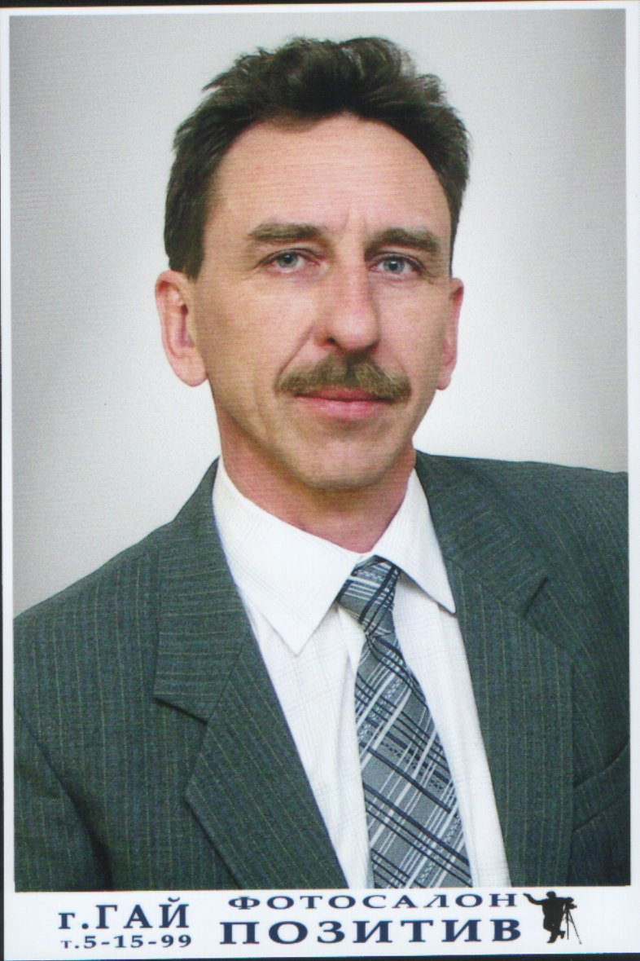
- Теоретическая база опыта
1. Комплексная программа физического воспитания учащихся 1-11 классов. Москва, «Просвещение», 2006 год
2. Физическая культура. Учебник для учащихся 5-7 классов общеобразовательных учреждений. Под редакцией В.И. Ляха, Л.Е. Любомирского, Г.Б. Мейксон. Москва. «Просвещение», 1997 год
3. Юный баскетболист. Пособие для тренеров под ред. Яхонтова Е.Р. Москва. «Физкультура и спорт», 1987 год
4. Специальные упражнения баскетболистов. Грасис А., Москва, «Физкультура и спорт», 1967 год
5. Баскетбол. Концепции и анализ. Коузи Б., Пауэр Ф., Москва, «Физкультура и спорт», 1975 год

Актуальность
- Изменение парадигмы образования и воспитания;
- Направленность новой парадигмы на полное развитие личности школьника, на развитие его самостоятельности, способности принимать решение;
- В центре процесса обучения находится ученик с его потребностями, способностями, возможностями. Он - субъект деятельности учения, а учитель-организатор, консультант, партнёр;
- Изменение целей начального образования:
- Процесс обучения нацелен на комплексную реализацию личностно-ориентированного, деятельностного подхода к обучению физической культуре;
- Важнейшим приоритетом начального общего образования остаётся формирование общеучебных умений, навыков и способов познавательной деятельности;
- Разработка федерального стандарта по физической культуре.

III. Основополагающие принципы данного опыта:
- системность;
- научность;
- индивидуализация и дифференциация;
- эффективность;
- воспроизводимость;
- измеряемость;
- вариативность.
IV. Этапы возникновения и становление опыта:
Первый год обучения – 1 класс.
Цель: научить бросать, ловить и водить мяч, осуществляя зрительный контроль.
Задачи:
- Научить ловить мяч после подбрасывания, после отскока от пола, стены;
- Научить ведению мяча на месте одной рукой и со сменой рук;
- Научить бросать мяч баскетбольное кольцо в сочетании с ведением мяча на месте и в движении;
- Развивать ловкость.
Второй год обучения – 2 класс.
Цель: совершенствование приобретённых ранее и формирование новых умений и навыков ловли, передачи, бросков и ведения мяча.
Задачи:
- Учить водить мяч без зрительного контроля на месте, с передвижением шагом и бегом, со сменой рук и изменением направления движения;
- Учить передаче и ловле мяча партнёру с места, после ведения мяча на месте и после передвижения с ведением мяча;
- Учить броску мяча с остановкой после передвижения;
- Развивать ловкость.

Третий год обучения – 3 класс.
Цель: Научить командной игре Стритбол с выполнением самостоятельного судейства.
Задачи:
- Учить ведению мяча, преодолевая сопротивление;
- Учить передаче мяча: после выполнения ведения, с последующим перемещением, преодолевая сопротивление;
- Учить броскам на результат;
- Учить правилам игры баскетбол;
- Учить игре Стритбол с выполнением самостоятельного судейства игры.
Четвёртый год обучения – 4 класс.
Цель – Научить игре в баскетбол с выполнением командных действий в защите и нападении, осуществлять самостоятельное судейство игры.
Задачи:
- Совершенствовать ранее изученные элементы игры в баскетбол.
- Учить броски в движении.
- Учить командным тактическим действиям: зонная защита и нападение.
- Учить осуществлять судейство игры в баскетбол.

V. Практическая ценность и новизна данного опыта заключается в том, что:
- Эффективно формируется социальной компетентности участников игры в баскетбол в начальной школе;
- Учащимися осваиваются основные социальные роли участников игры в баскетбол, появляется готовность и способность к взаимодействию: к окончанию третьего года обучения учащиеся умеют играть в стритбол и самостоятельно осуществляют судейство, а в 4 классе – играть в баскетбол и осуществлять самостоятельное судейство;
- Ведется учёт возрастных особенностей детей;
- Осуществляется индивидуальный подход в обучении;
- Решаются проблемы сохранения и улучшения здоровья;
- Повышается мотивация к занятиям физической культурой и здоровому образу жизни;
- Имеется возможность педагогического воздействия через коллектив – команду;
- Повышается уровень усвоения учебного материала по предмету /

VI. Система работы учителя и ее результативность
Результатами обобщения опыта работы учителя по данной проблеме стали:
- Система упражнений по формированию социальной компетентности в процессе обучения баскетболу учащихся младшего школьного возраста на уроках физической культуры;
- Пакет диагностик отслеживания эффективности формирования социальной компетентности.
Приведённые данные свидетельствуют о росте и стабильности качества обученности учащихся в экспериментальном классе.
Активность прослеживается по участию в Президентских состязаниях, Первенстве школы по баскетболу, Первенстве школы по волейболу, Открытом первенстве школы по фигурному вождению велосипеда, Первенстве школы по минифутболу, по участию в Весёлых стартах, Открытом первенстве школы по велотриалу, участию в городской спартакиаде

Приведённые данные свидетельствуют о высокой активности учащихся экспериментального класса в мероприятиях внеурочной направленности.

